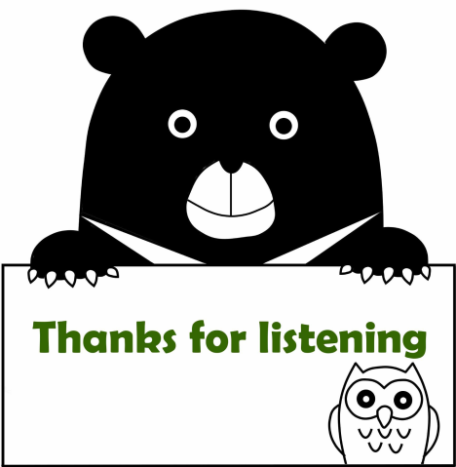
玉山國家公園管理處 發現台灣黑熊出沒紀錄表

通報時間 |  | __年__月__日 |  |  |  |  | 受理  單位 | □南安站□排雲站□塔塔加站  □梅山站□保育課□其他
連絡電話 |  |  |  |  |  |  | 受理  單位
發現地點
地點 |  |  |  |  |  | 海拔： 公尺 |  |  | GPS座標(67/97系統):  X: Y:
時間 | ＿＿年＿＿月＿＿日 上/下午＿＿時＿＿分 |  |  |  |  |  |  |  | GPS座標(67/97系統):  X: Y:
環境  (可複選) | □果園或農地；□馬路；□住家附近；□遊憩區（包括山屋附近）；□森林；□溪流或河床；□步道或馬路上；□其他
環境  (可複選) | 植被：□闊葉林；□針闊葉混合林；□針葉林；□草地；□箭竹林；□裸露地；□溪流或河床；□農地；□其他
請依發現狀況:痕跡□、目擊□、誤捕□續填下面問題
痕跡 | 類型 |  | □糞便；□腳印；□爪痕；□食痕；□其他
痕跡 | 新舊估計 |  | □新：約 天；□舊： 天；□不清楚
痕跡 | 完整與否 |  | □很完整；□不清楚
目擊 | 個體資訊 |  | 個體數 |  | 隻(成熊： 隻，幼熊： 隻)
目擊 |  |  | 體型 |  | 約 公分 （大或小） □不清楚
目擊 |  |  | 性別 |  | □公 □母 □不清楚
目擊 |  |  | 移動方向
目擊 |  |  | 其他特徵
目擊 | 遭遇時，熊的狀況 |  | □逃跑；□走路；□覓食；□爬樹；□休息；□企圖接近人；□其他
目擊 | 附近可能吸引熊出沒的原因 |  | □垃圾；□動物屍體；□養蜂；□農作物；□自然食物資源；□其他
目擊 | 有人受傷嗎？ |  | □無；□有( 人，受傷程度： )
誤捕 |  |  | 體型 | 約 公分； □不清楚
誤捕 |  |  | 性別 | □公 □母 □不清楚
誤捕 |  |  | □受傷；□死亡
誤捕 |  |  | □套索；□鐵夾；□其他
誤捕 |  |  | □左/右前腳；□左/右後腳；□腳趾
誤捕 |  |  | □果園或農地；□森林；□住家附近；□其他
其他補充說明 |  |  | 照片提供：□有 □無
謝謝您的分享！資料成為瞭解黑熊分布和人熊互動關係資料庫。
如果您曾在野外看過台灣黑熊，麻煩繼續下一頁簡短問題。謝謝！
當您看到黑熊時，情況是……
□ 1.熊和您之間的距離約是多少公尺？
(1)小於20，(2) 20–50，(3)50-100，(4)大於100公尺。
□ 2.看到熊當時，是否有其他人同行？(1)有，若是有，共是﹍﹍人。(2)無。
□ 3.當時您正在做什麼事情？ (1)走路，(2)休息，(3)開車，(4)煮食或進食，(5工作(______)，(6)其它：_____。
□ 4.黑熊第一眼被您看到時的狀況為何？ (1)自由活動，(2)在陷阱上，(3)已經死亡，(4)其他:_____。
→ □ 4-1.如果題4的答案為(1)熊自由活動，請問熊正在做什麼？
(1)逃跑，(2)走路，(3)覓食，(4)爬樹，(5)休息，(6)企圖接近人，(7)其它:____。
□ 4-2.若您發現熊時，熊正在進食，您是否可以分辨那是什麼食物？
(1)人為垃圾，(2)農作物，(3)野生果實，(4)植物莖葉，(5)昆蟲類，(6)哺乳動物，(7)其他：_____，(8)不知道。 食物種類名稱：＿＿＿＿。
□ 6.當您第一眼看到熊時，黑熊是否早已發現您的出現了？
(1)是，(2)沒有，繼續牠原先的活動，(3)不知道。
□ 7.一旦黑熊發現您時，熊做出甚麼反應？ (1)繼續原先的活動，(2)朝人觀望，(3)緩慢走開，(4)快速逃離，(5)朝人吼叫，(6)主動接近人，(7)其它：＿＿。
□ 8.當您發現黑熊之後，您當下的反應為何？
(1)靜止不動，(2)緩慢離開，(3)快速逃跑，(4)大聲喊叫或發出聲響，(5)爬樹，(6)趴在地上裝死，(7)其它:＿＿。
□ 9.在您做出上述的行為之後，黑熊有何回應？
(1)繼續原先的活動，(2)朝人觀望，(3)緩慢走開，(4)快速逃離，(5)朝人吼叫，(6)主動接近人，(7)其它：＿＿。
□ 10. 您是否會希望以後再看到野外的台灣黑熊？為什麼？
※ 其他補充說明：
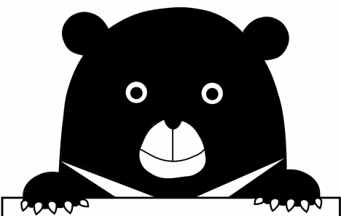
謝謝您的分享！
這些紀錄將成為我們瞭解台灣黑熊分布和人熊互動關係的資料庫。

